


Banco de Questões
Tema 1. Terra em transformação
O grau de complexidade das questões está indicado com um código de cores: verde, amarelo e laranja indicam graus crescentes de exigência.
Capítulo 4. Estrutura interna da Terra

- Os métodos diretos para o estudo do interior da Terra baseiam-se…
- … na análise de sismogramas.
- … na recolha de rochas provenientes do núcleo terrestre.
- … na análise de rochas provenientes dos vulcões e de explorações mineiras profundas.
- … no estudo de meteoritos.

- Ao estudar os vulcões, é possível concluir que a temperatura no interior da Terra…
- … aumenta com a profundidade.
- … diminui com a profundidade.
- … se mantém constante.
- … não pode ser estudada.

- As sondagens correspondem a métodos ___ que permitem recolher rochas até profundidades na ordem de (dos) ___.
- indiretos (…) 1 km
- indiretos (…) 12 km
- diretos (…) 1 km
- diretos (…) 12 km

- Explica em que medida os métodos diretos fornecem reduzida quantidade de dados para estudar a estrutura interna da Terra.

- Faz corresponder a cada afirmação da coluna A um termo da coluna B.

Coluna A | Coluna B
- Geotermia  - Planetologia  - Sismologia | - Estudo de meteoritos recolhidos na Terra ou análise de amostras de cometas e asteroides realizadas por sondas espaciais.  - Fornecem os dados mais importantes para estudar a estrutura interna da Terra.  - Estudo da variação da temperatura com a profundidade.

- Explica a importância da planetologia no estudo da estrutura interna da Terra.

- Das seguintes afirmações, seleciona as que não correspondem a vantagens do uso das ondas sísmicas para o estudo do interior da Terra.
- É necessário instalar uma ampla rede de sismógrafos distribuídos pelo globo.
- As ondas sísmicas propagam-se em profundidade, atravessando o globo.
- Está dependente dos desenvolvimentos científicos e tecnológicos.
- O comportamento das ondas sísmicas varia de acordo com as características do meio que atravessam.
- Os dados obtidos necessitam de ser analisados com programas informáticos muito complexos.
- O estudo das ondas sísmicas permite determinar o estado físico das camadas internas da Terra.

- Observa a seguinte figura.
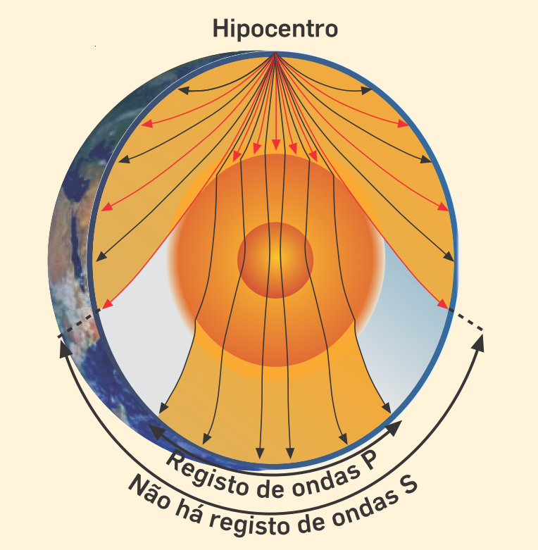

1. Propagação das ondas sísmicas no interior da Terra.

Classifica como verdadeira (V) ou falsa (F) cada uma das seguintes afirmações, relativas aos dados.
- As ondas S só se propagam em materiais sólidos e as ondas P deslocam-se mais rapidamente em materiais mais rígidos.
- Todas as regiões à superfície recebem ondas S.
- As ondas S permitem identificar uma camada interna fundida, que corresponde ao núcleo externo.
- As ondas P têm um comportamento semelhante às ondas S.
- As ondas superficiais não são usadas no estudo da estrutura do núcleo interno.
- A figura demonstra uma estrutura interna homogénea.

- Compara o modelo químico e físico da estrutura interna da Terra.

Proposta de Resolução

- Opção C
- Opção A
- Opção D
- Através dos métodos diretos apenas temos acesso a uma parte muito reduzida da Terra, por exemplo só temos acesso a rochas vulcânicas formadas a poucas centenas de quilómetros de profundidade, quando a Terra tem um raio de cerca de 6371 km..
- A – 3; B – 1; C – 2
- A planetologia tem fornecido dados importantes sobre as camadas mais profundas da Terra. Os cientistas defendem que os meteoritos ricos em ferro e níquel possuem uma composição química semelhante aos materiais no centro da Terra. Assim, as camadas mais internas devem ser ricas em ferro e níquel.
- A, C e E
- A – V; B – F; C – V; D – F; E – V; F – F
- No modelo químico a Terra está dividida de acordo com a sua composição química em três camadas: crusta, manto e núcleo. No modelo físico o nosso planeta é dividido de acordo com as suas propriedades físicas em cinco camadas: litosfera, astenosfera, mesosfera, endosfera externa e endosfera interna.

